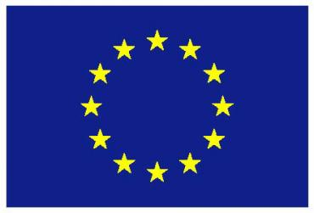
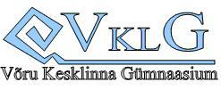
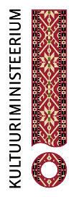
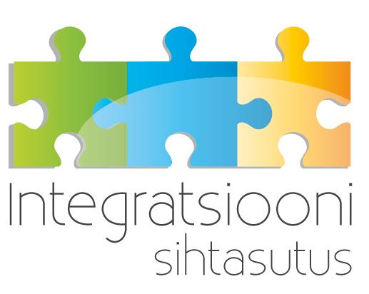
Eesti keeles,
Eesti meeles
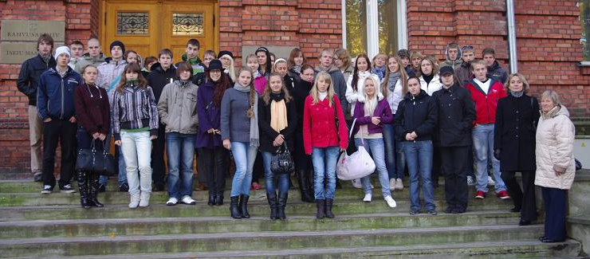
Projekti eesmärgiks oli see, et erineva kultuurilise, religioosse, keelelise ja etnilise päritoluga KRK-d ja määratlemata kodakondsusega noored saaksid end kehtestada ning Euroopa ühiskonna kõikides tahkudes aktiivselt osaleda. See puudutas nende igapäevaelu, poliitikas osalemist ja kodakondsuse väärtustamist.
Projekti läbiviimisega aidati kaasa riiklikus õppekavas ettenähtud üldpädevuste - väärtus-, enesemääratlus-, õpi-, suhtlus- ja ettevõtlikkuspädevus - kujundamisele projektis osalenud noorte hulgas.
Põhiteadmised Eesti emakeelest, ajaloost ja institutsioonidest on lõimumiseks vältimatult vajalikud, KRK-dele põhiteadmiste omandamiseks võimaluste loomine on edukaks lõimumiseks elulise tähtsusega. Lõimumist toetas tutvumine Eesti Vabariigi riigiasutustetööga ja KRK-dele nende võimaluste tutvustamine kaasarääkimiseks Eesti elu korraldamisel.
Ühiskonnas sallivuse ja koostöö edendamisel on tähtis avalikkuse teadlikkuse tõstmine, mille sihtrühmaks olid Eestis elavad inimesed, antud juhul kõik projektis osalevad noored. Kuna lõimumine on kahesuunaline protsess, peavad võõrustajaühiskonnas elavad inimesed olema valmis määratlemata kodakondsusega inimeste ja kolmandate riikide kodanike lõimimist ja lõimimismeetmeid aktsepteerima. Antud projekti käigus olid selleks valmis Võru Kesklinna Gümnaasiumi õpilased, partneriteks 25 õpilast Narva Pähklimäe Gümnaasiumist, kellest 18 olid määratlemata kodakondsusega või kolmandate riikide kodanikud. Projekti juhtis VKLG ajalooõpetaja Tiiu Ojala.

